杭州电子科技大学
毕业设计（论文）外文文献翻译

毕业设计（论文）题 目 | 中小企业内部即时通信软件设计与实现
翻译（1）题目 | 一个开发跨平台C&C++应用程序的流程
翻译（2）题目 | 基于身份验证的C/S模式网络安全传输
学 院 | 计算机学院
专 业 | 软件工程
姓 名 | 杨睿龙
班 级 | 12108415班
学 号 | 12108530
指导教师 | 李运发

译文一

一个开发跨平台C/C++应用程序的流程
摘要：尽管C与C++编程语言已经被美国国家标准协会（ANSI）和国际标准化组织（ISO）标准化，并且C库和标准模板库（STL）的可用性[26]极大地简化了常用操作系统中跨平台应用程序的开发，但是项目往往失败在工具链的开端——构建系统或项目源代码的管理。
在我们看来，这种问题被一个开源项目CMake很好地解决了。它允许开发者在每一个操作系统上使用自己喜欢的开发环境，通过一个简单的单文件文本，节省了同步不同平台特有的项目文件的时间。随着KDE4项目的出现，CMake成为了一个非常受欢迎的项目[28]。在这篇文章中，我们提出了一个工作流以简化跨平台项目的开发，而且我们展示了如何使用CMake创建一个在Windows、Linux和Mac OS X上运行一个OpenGL窗口应用程序，以及一个跨平台摄像设备接口作为依赖于硬件的跨平台应用的例子。

引言
由于C和C++的标准化，在不同平台都能编译的程序可以很简单地实现。在Windows平台上，给出一个像代码清单1中的简单的“Hello world!”程序，需要手动创建一个Visual Studio工程文件来引入源代码；在Mac电脑中，人们通常使用Xcode IDE作为开发工具，开发人员就需要创建一个Xcode工程来引入源文件；而在Unix/Linux平台中，开发人员则常常使用GNU自动化工具，甚至手写Makefile。
#include <iostream>

using namespace std;

int main(int argc, char** argv)
{
cout << "Hello world!" << endl;
return 0;
};

代码清单1

在开发跨平台应用的最终阶段，开发者可能仅仅提供了不同平台的工程文件。但是大多数情况下，一个软件项目一直在不断维护，当新的类和模块不断地添加到项目中，或者当有很多名工程师同时开发一个项目时，开发者希望有一种可以支持Visual Studio、Xcode和Unix Makefile之间的项目同步的工具。开源项目CMake就支持开发者使用一种由文本组成的简单的项目说明文件来管理跨平台项目，CMake中的生成器可以提供平台特有的工程文件。表1总结了2.6.0版本中适用于Windows、Mac OS X、Unix/Linux操作系统的项目生成器。可以发现，在每个平台上的各种开发环境都被广泛支持，比如装了C/C++开发套件(CDT)的Eclipse、KDevelop3和CodeBlocks在每一个操作系统中的支持。
Windows | Unix/Linux | Mac OS X
Borland Makefiles | Unix Makefiles | Unix Makefiles
MSYS Makefiles | CodeBlocks – Unix Makefiles | Xcode
MinGW Makefiles | Eclipse CDT4 – Unix Makefiles | CodeBlocks – Unix Makefiles
NMake Makefiles | KDevelop3 | Eclipse CDT4 – UnixMakefiles
Unix Makefiles | KDevelop3 – Unix Makefiles | KDevelop3
Visual Studio 6 |  | KDevelop3 – Unix Makefiles
Visual Studio 7
Visual Studio 7 .NET 2003
Visual Studio 8 2006
Visual Studio 8 2005 Win64
Visual Studio 9 2008
Visual Studio 9 2008 Win64
Watcom WMake
CodeBlocks – MinGW Makefiles
CodeBlocks – Unix Makefiles
Eclipse CDT4 – MinGW Makefiles
Eclipse CDT4 – NMake Makefiles
Eclipse CDT4 – Unix Makefiles
表1. 支持的操作系统中可用的工程生成器

应用
我们可以免费获取CMake的源代码，或Windows平台的可执行二进制文件，或Mac OS X、Linux、以及其他Unix 系统的已编译的二进制文件。此外，大多数Linux发行版、MacPorts-，以及Fink 项目的用户可以在其官方仓库中找到CMake的安装包，可以很方便地安装和升级。默认情况下，已编译的Windows安装包中附带了一个基于Qt的图形界面，方便在开发中进行项目工程的设置，而Unix/Linux和Mac OS X版本的已编译安装包提供了一个基于ncurse的控制台用户界面程序ccmake（参见图1，第2行）。如果从源代码构建CMake，当编译器可以找到Qt和ncurse的库时，基于Qt的GUI和基于ncurse的控制台界面在每个平台都可以构建出来。之后在每个平台中，都可以使用CMake命令对的项目进行更新。
代码清单2：CMakeList.txt
SET(SRCS main.cpp)
ADD_EXECUTABLE(hello ${SRCS})

代码清单2展示了之前提到的一个简单项目“Hello world!”的工程描述。调用CMake加这个描述，就可以在任意平台上生成所希望的开发环境的工程。之后在开发者个人喜欢的环境中可以构建其平台的本地应用程序。
为了构建使用hello.cpp和CMakeList.cpp两个文件组成的项目，将包含工程描述的文件CMakeList.txt传递给CMake即可。使用可选参数-G可以指定所需的工程生成器。调用cmake –help可以查看所有可用的参数和当前平台支持的工程生成器。在代码清单3中展示了在Unix/Linux/Mac OS X操作系统中的构建指令调用方法，之后默认的Unix Makefile就生成了。
hello$ cmake .
hello$ make
代码清单3：在Linux/Unix和Mac OS X中构建Hello World项目

代码清单4供的命令在Windows做相同的工作，但前提是安装了Visual Studio。如果已经安装，GUI和基于ncurse的控制台UI都可以使用，用来创建工程文件。作为代码清单3和代码清单4的替代，你也可以构建Visual Studio解决方案、Xcode项目或KDevelop 3工程，并且在IDE中随时调用构建进程。惟一一个重要前提是，构建依赖的必要工具（make、nmake、gcc、link、cl等）必须可以在命令行中使用，因此必须正确地配置环境变量。一个很有用的功能是，在源代码以外进行编译，就是一个工程的源代码与生成的工程文件、编译文件和可能产生的临时文件保持分离，以避免提交特别平台的文件到源代码仓库中。
hello$ cmake . –G "NMake Makefiles"
hello$ nmake
代码清单4：在Windows平台构建"Hello world!”项目

项目描述
在"Hello world!"示例工程的工程描述中仅仅定义了一个变量“${SRCS}”，其中引用了必要的源代码文件。指令ADD_EXECUTABLE将变量传给CMake，通知CMake在源代码之外创建一个名为hello的可执行文件。创建动态或静态链接库可以用相同的办法调用ADD_LIBRARY指令（库名 [SHARED | STATIC] 源文件列表）。在CMake的官网可以找到完整的指令列表文档。相比只可以在Unix环境使用的GNU自动化工具，在很短暂的学习之后就可以对复杂的项目进行描述和维护了。
通常，软件系统需要访问外部的库，或者连接硬件，这在不同的操作系统中的访问方式是不一样的。2.2和2.3两节描述了这两种情况。

项目设置
由于现在的软件项目基本都依赖外部库，所以一个构建系统最需要的功能之一就是支持引入外部库的配置，根据配置在外部的软件包中找到所需要的头文件和库文件。CMake提供了许多最常见的库的配置脚本来简化配置。然而用户也可以根据文档很简单地实现可重用的配置脚本。如果，比如一个跨平台程序不应该限制在命令行中，你可以利用支持跨平台的GUI工具包（Qt3、Qt4、GTK+、WxWidgets、FLTK等）轻松的解决。窗口跨平台应用现在已经可以仅仅通过选择合适的外部库来实现，这种方式令人印象深刻。
未来要在同样的环境中每个操作系统上查看3D模型，并建立一个动画模拟软件，Qiew已经作为其证实和测试平台而实现。使用Qt工具包和Coin3D的，SGI的Open Inventor的重新实现，一个跨平台的VRML查看器，Qiew，已经创建。Qiew的源代码可以在他的网站上找到。在源代码中我们也可以贡献在Windows、Linux、Mac OS X平台寻找Coin3D库的配置脚本。

解决平台特性
当涉及到硬件的访问，软件工程师必须经常要处理每个操作系统上不同的编程接口(API)。
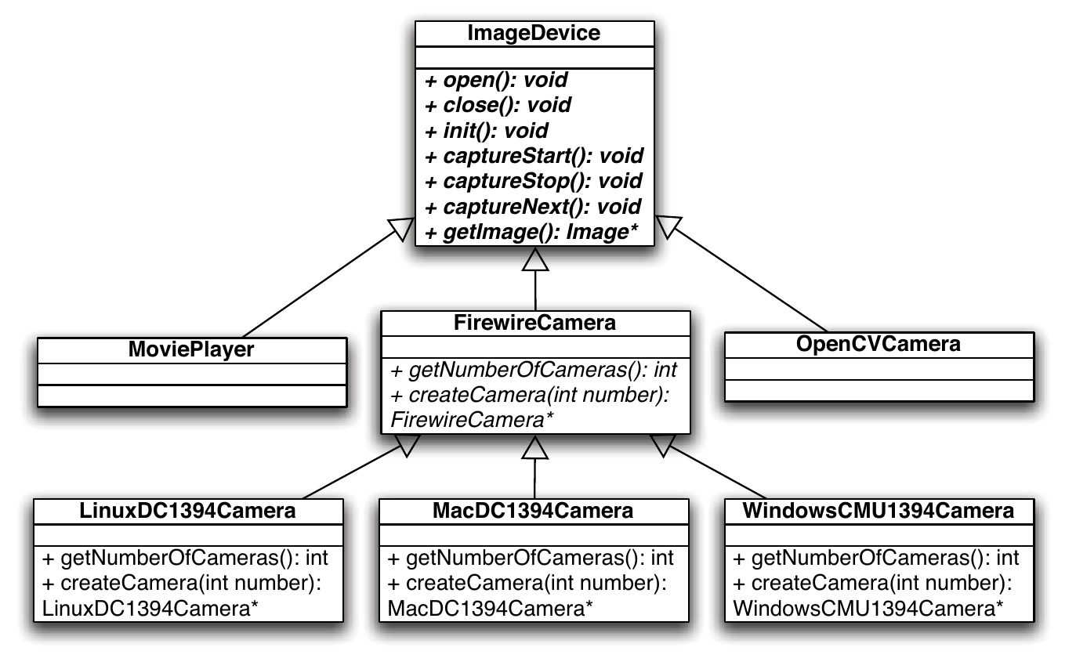
作为一个统一的、基于视觉的跟踪库的一部分，我们需要实现一个跨平台的摄像设备接口。这可以通过通用的软件工程方法来实现。在这种情况，我们采用了抽象工厂模式的设计，定义一个供最终用户使用的抽象接口类来封装平台特定的代码，实现功能。图2显示了UML类层次结构和一部分实现的方法。
图2：一个统一摄像设备访问的跨平台类的层次结构

我们将视频源定义为可录制影像序列的摄像头，其中包括被OpenCV支持的很多USB网络摄像头，以及Firewire接口摄像头。由于大多数Firewire接口的摄像设备都支持仪器仪表及工业数码相机（IIDC）标准，它们经常用在学术界。因此，增强对Firewire接口的支持是为了实现相关寄存器标的准化请求，比如白平衡、感光度或快门速度。
在Linux和Mac OS X中由常用的库libdc1394提供对Firewire摄像设备的访问，而CMU1394数码相机驱动在Windows提供了相似的功能，但有完全不同的接口。我们提供了在Linux和Mac OS X中寻找libdc1394库和在Windows平台寻找CMU1394数码相机驱动的必要设置脚本。此外，我们还他贡献了一个软件包，提供了一个统一不同平台API的编程接口。

部署
为了发行，当一个应用或库构建好后往往需要打包。Windows的安装包大多数是可安装的文件，Unix/Linux的安装包往往是TAR包或自解压的Shell脚本，而Mac OS X的包一般是包含二进制文件或安装包的DMG磁盘映像。在CMakeLists.txt文件中使用INCLUDE(CPack指令)，调用时会在工程文件中生成一个打包目标，所有标有INSTALL指令的文件将会自动添加到相应的部署安装包中。表2总结了所有的包生成器。STGZ、TBZ2、TGZ、TZ和ZIP的生成器在每个平台都可用，提供了可用的必要包装工具，并且为所需要的二进制或标记过的源文件创建归档。NSIS生成器会使用开源工具Nullsoft Scriptable Install System(NSIS)创建一个Windows平台的安装包。生成的安装包安装之后会生成一个用于完整删除程序的卸载程序，并且在Windows的“程序与功能”（Windows Vista之前的系统叫做添加和删除程序）列表中显示。DEB和RPM生成器可以在Linux机器上使用，它可以生成Debian的DEB包和RedHat的RPM包，这两种包可以很方便地安装和卸载。OSXX11和PackageMaker生成器只能在苹果系统中使用，并且会为其提供原生的安装器。

生成器 | 描述 | Windows | Unix/Linux | Mac OS X
NSIS | NullSoft安装器 | + | - | -
DEB | Debian包 | - | + | -
RPM | RPM包 | - | + | -
OSXX11 | Mac OSX X11 bundle | - | - | +
PackageMarker | Mac OSX Package Marker安装器 | - | - | +
STGZ | 自解压Tar GZip压缩包 | + | + | +
TBZ2 | Tar BZip2压缩包 | + | + | +
TGZ | Tar GZip压缩包 | + | + | +
TZ | Tar压缩包 | + | + | +
ZIP | ZIP文件 | + | + | +

表2 支持的操作系统中所有可用的包生成器

流程
综上所述，我们提出以下跨平台应用开发的流程。首先，开发者从源代码管理与版本控制系统，比如SVN或CVS中获取当前的源代码和项目描述，无论用的是什么操作系统。之后在自己喜欢的开发环境用CMake项目生成器生成本地开发环境的工程文件。当实现一个目标是，如果有必要，可以从自己喜欢的IDE中将工程说明文件提交回代码管理系统。为了测试，在IDE中调用本地构建进程。除此之外，还可以在每个支持的平台上自动打包来减轻每个新版本的打包难度。图3用方框描述项目状态，用箭头标注使用到的状态转换工具并标明转换方向，来展示流程。图1描述了之前在2.2节提到的跨平台程序的在Windows、Linux和Mac OS X中开发流程的不同阶段。
单个
源代码
平台特定代码
本地应用
部署文件
svn, cvs, CMake
本地IDE
CPack
图3 跨平台开发流程及用到的工具

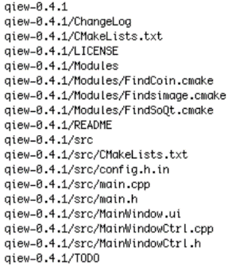
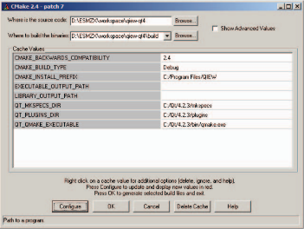
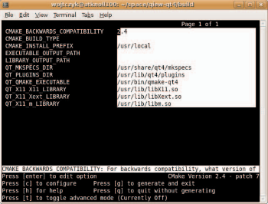
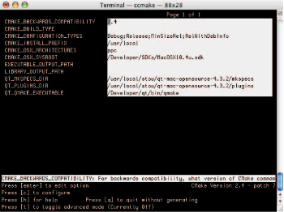
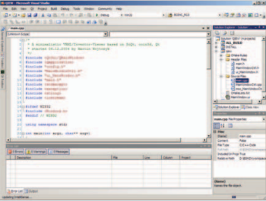
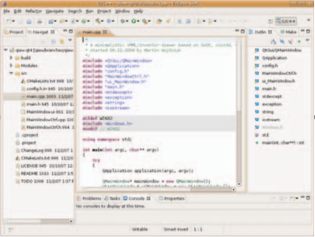
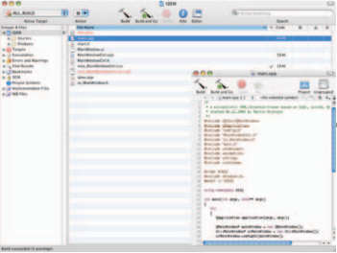
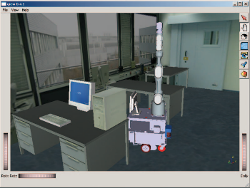
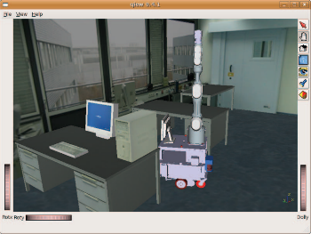
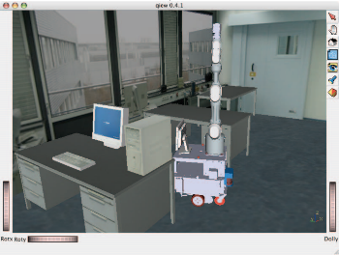
一个跨平台项目的代码
Windows的CMake设置窗口
Linux的CMake设置窗口
Mac OS X的CMake设置窗口
Visual Studio是Windows
通用的IDE
Eclipse+CDT作为Linux环境
的样例
Xcode IDE是Mac OS X的
原生开发环境
Mac OS X本地应用
Windows本地应用
Linux本地应用
setup-package.exe
package.dmg
package.tar.gz
图1：Windows、Linux和Mac OS X平台的典型开发流程。第一行代表跨平台代码的来源。第二行的配置 步骤展示Windows下基于Qt的用户界面，和Linux与Mac OS X上基于ncurses的ccmake。如图，Visual Studio用来构建Windows本地应用，eclipse用于Linux，Xcode用于Mac OS X。在IDE中可以直接把改动提交到代码仓库。构建的最终结果就是每个平台的本地应用，也可以自动包装部署包。

未来的工作
我们有一点之前没有提到，就是通过扫描应用的源文件目录，检查其中的#include指令，自动生成项目描述文本，因此我们之前一直自己来做这个工作。从我们的角度来说，这将大大简化软件项目向支持跨平台的项目的迁移。

结论
当然，所提出的工作流程需要C/C++开发工程师多学习一种额外的工具，但另一方面，这样做可以让更多使用不同操作系统的用户使用他们的软件。而且实际上，CMake的学习曲线并不像GNU自动化工具那样陡峭。在一些软件项目中，使用不同平台的开发者的合作是不可避免的。在慕尼黑工业大学的机器人与嵌入式系统研究机构(Robitics and Embedded Systems)，其视觉组主要成员喜欢在Windows平台上实现他们的算法，在机器人平台上使用，而机器人组通常在他们的机器人平台使用实时Linux系统，算法依然生效。这就是提出连接两个世界的跨平台工作流程的最初原因。
作者与CMake没有任何附属关系，并且不属于这款开源工具背后的公司。然而，经过作者2004年的评估，CMake很有希望推出其他经过测试的工具，并且会在此之后应用到大量跨平台项目中。此外，由于它的很多优点，从工程的生成和同步，到配置和解决依赖关系，到部署与打包，像之前提到过的一样，被很多公司引入使用。但仍然有很多开发者不知道这个工具的能力。这就是为什么我们向社会分享我们的经验。知名的项目对CMake的采用，比如KDE4和OpenSceneGraph，提高了CMake的知名度。我们发现，CMake可以很简单地集成在流行的操作系统的开发过程中，允许开发者选取他喜欢的开发环境，而更重要的是，我们发现，它可以很好地用来管理非跨平台的项目。

译文二

基于身份验证的C/S模式网络安全传输
摘要：目前，C/S模式的网络已经广泛应用于电子商务、企业资源计划（ERP）和企业内网。因此，这种模型下的网络传出安全已成为日益重要的问题。鉴于传统DES算法的低安全性和RSA算法的缓慢，本文分析现有的网络传输方法，提出了一个数据分组的加密算法模型。该算法模型实现了一个类似Kerberos身份验证服务的简单的认证中心。通过改进Kerberos协议，加强了认证过程的安全性，有效地防止了重放攻击，实现了C/S模式的网络安全传输模型。实验结果表明，该算法具有很快的加密（解密）速度、安全、高效的优点。此外，它还可以保证网络传输的真实性。
关键词： 认证；网络传输；C/S；算法模型

引言
互联网为人类提供了信息共享，并且带来了巨大的经济效益和社会效益。与此同时，信息安全问题也日益严重。互联网的复杂、资源共享、边界宏大，还有路由的不确定等特性，都大大增加了网络攻击的可能性。解决重要与敏感信息传输中的存在的安全问题，是信息安全领域中一个重要的课题。总的来说，网络传输的安全行主要体现在两个方面：
- 如何保证用户的合法性，防止未授权用户访问资源；
- 如何保护私有数据，和防止数据被盗和被篡改。
我们通常采用数字签名和数字证书用于第一个问题，数据加密用于第二个问题，来满足数据的安全性和真实性。目前，传统的加密算法仍然在C/S模式的网络传输中使用。传统加密算法分为对称密钥密码体制（以DES算法为主）和公钥密码体制（RSA算法）。DES算法具有的加密速度，操作简单，但是其安全性难以保证。RSA算法有很好的安全性，而且可以有效地避免中间人攻击，但是他主要用于数字签名和密钥的管理与分配。为了解决上述问题，人们提出了一些混合算法（以DES与RSA混合加密为主），但在确保用户合法性和避免恶意重放攻击方面仍有缺陷。
文献[5]提到数字签名（RSA）和Triple DES混合加密算法使用在网络传输中。但是，该方法在密钥管理上有很大的缺陷。例如，在C/S模式中，有100个客户端，如果要保证任意两个客户端之间的通信，那么每个客户端必须记录99个密钥。所以，如果有1000个或更多客户端的时候，这种方法在密钥管理上会有很大的问题。
Kerberos协议为之前提到的问题提供了一个不错的解决方案，因为他在密钥管理与分发方面有很大的优势。它提供了一个更好的程序来解决那些问题。为了在互联网上提供一个可行的解决方案，Kerberos建立一个安全可靠的密钥分发中心（KDC）。每个客户端只需要知道与KDC通信的密钥，而不需要知道其他任何密钥。但是Kerberos服务采取凭据来进行身份认证、密钥分发和通信。而老的凭据可以在有效期中用来发起重放攻击。整个系统依赖于Kerberos协议的安全服务。一旦该服务崩溃，那么攻击者可以写一个软件，实现Kerberos服务的功能，来替代Kerberos服务。
基于上述考虑，在C/S模式网络传输的情况下，本文提出了一种全新的加密算法，它改善了Kerberos协议，加强了认证过程的安全性。该加密算法分为两部分：身份验证和加密传输。认证阶段的算法针对的是信息接收者，可以抵挡文献[2]中提到的攻击。考虑到网络传输的安全性和非专有性，加密传输阶段主要使用Blowfish加密算法。为了达到相同的效果，本文提出的算法模型与加密加数字签名的方案[6]相比，需要更小的带宽，有更高的效率。

算法思路
本文提出的算法包括两个阶段：认证和加密传输。认证算法主要指文献[4]，这是一个数字签名算法。为了符合认证过程，本文改进了该算法提高其安全性。

认证阶段
在验证阶段，本文提出的加密方案主要涉及指定的接收者，首要目标是证明发件人的身份。验证过程由3部分组成。
- 初始
在C/S模式中，证书颁发服务器随机生成两个大素数Q | P-1，随机选取Q阶发生器，而客户端（假设编号为a，b，c）随机选取key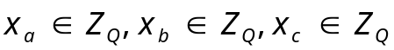…，然后计算它们并发送它们自己的公钥（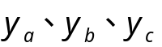…）到证书颁发服务器（…）。证书颁发服务器记录每个客户端的用户名、IP地址、公钥和其他信息，可以不断更新它们。
- 认证标志的建立
假设客户端a发送数据（认证标志M）到客户端b，首先，客户端a随机选择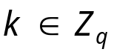并且计算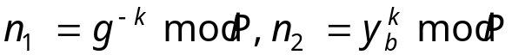，然后计算认证信息（B, R, K），计算方法如下：
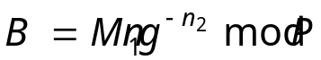 (1)
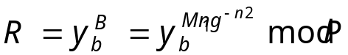 (2)
经过公式(1)与公式(2)，认证信息M就隐藏在了R中。
- 验证
当客户端b接收到（B, R, K），先计算(3)、(4)、(5)：
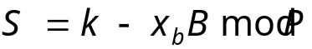 (3)
(4)
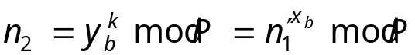 (5)
从以上公式可以推导出(6)：
(6)
基于上述公式，可以验证认证信息。

加密传输阶段
在加密传输阶段，本文使用Blowfish加密算法。每次传输都动态生成一个不同的key，以此保证信息的安全。Blowfish是一个对称加密算法。它的特点是非专有的，不属于任何组织或个人。任何人都可以在自己的系统中用任何编程语言来实现它。Blowfish也非常安全。像其他对称加密算法一样，Blowfish的安全性是基于它的密钥的安全性。他的算法开放给所有人，所有人都可以学习与攻击，但是到目前为止，还没有任何有效的攻击手段。

算法设计
本文中的算法与Kerberos服务协议类似。最重要的任务是系统中负责客户端认证的认证服务。当用户是合法的，该通信中的接收者会生成一个通信密钥。假设一个客户端要与客户端b通信，有两个阶段。首先是认证，其任务包括验证用户的合法性和动态生成的通信密钥。其次是加密传输，使用认证阶段生成的公钥来加密信息然后发送给客户端b。此外整个消息的完整性可以得到验证。

认证阶段
认证阶段的步骤于图1所示。首先，我们需要初始化系统，生成客户端的公钥并发送给管理公钥的服务器。该服务器维护一份客户端验证信息的副本，比如主机名、IP地址和公钥等。
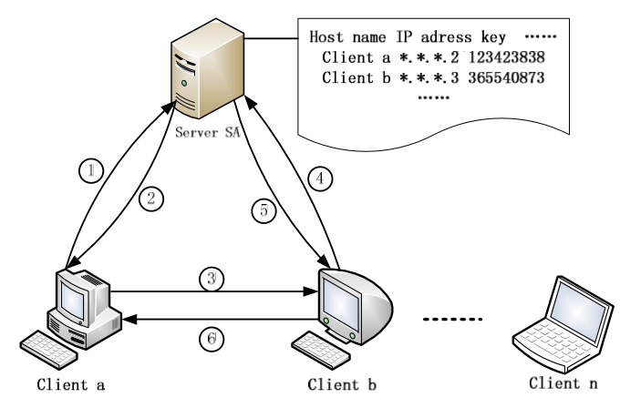
图1：认证框架
当一个a客户端与b客户端通信是，必须先访问SA服务器，输入用户名和密码，生成访问请求数据包。首先，客户端a生成一个随机数（RNC）与用户密码一起，被某些加密算法（本文使用MD5算法）使用密钥K（所有的客户端和服务器共享）来加密，之后将requestID_{a}、IP_{a}、NAME_{a}、request_{b}（请求客户端获取密钥）等放到请求中，并发往SA。
SA接收一个请求并使用共享公钥K来解密数据。将用户名、密码和随机数RNC与文件中的数据对比，如果他们不相同，SA发送一个请求拒绝包给客户端a，要求重新发送，否则将进一步应答包以确认安全。SA提供给客户端b一个公钥SK_{b}，之后把SK_{b}和RNC使用共享公钥K加密。发送RDC的理由是让客户端确认该回答是之前的RDC的请求。
当客户端a接收到客户端b的公钥，客户端a生成一个随机数RNA，然后发送第一步中的requestID_{a}，IP_{a}，NAME_{a}，使用以上加密算法。
当客户端b收到客户端a发送的消息，首先必须访问SA服务器，方法与第一步类似，客户端b生成一个随机数RNB并且发送RNB，requestIDa，IPa，NAMEa到客户端a，目标是到下一步验证客户端a。
SA收到验证请求后验证客户端的信息。如果这些信息不符合要求，SA发送访问拒绝数据包到客户端b；否则，SA发送提供给客户端a的公钥SK_{a}和RNB，由共享密钥K进行加密，发到客户端a。
- 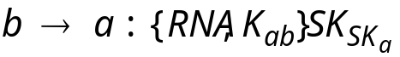
当客户端b接收到SA发送的访问拒绝数据包时，它不响应客户端a，否则客户端b发送在传输过程中随机生成的64位密钥K_{ab}和RNA到客户端a，通过上面提供的加密算法。

加密传输
在这个阶段的主要任务是进行数据传输的加密和验证数据的可靠性与完整性。客户端a接收到密钥K_{ab}之后，将会发送明文数据包。由于使用TCP协议socket发送文件的最大数据包限制是1514字节，本文使用1024字节的数据包（M），加上生成的信息摘要（D）和时间戳（T），字节数不会超过最大限制（如图2所示）。
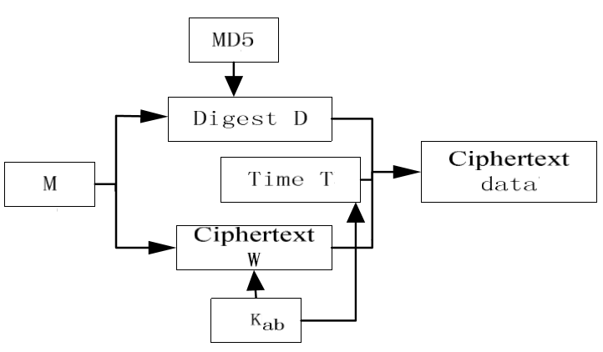
图2：加密过程
首先，使用MD5算法，摘要D被包含在明文M中，然后使用K_{ab}转换明文M到密文W，时间T用相同的过程处理。在发送之前，加密数据由这三种数据用特殊方式组成。
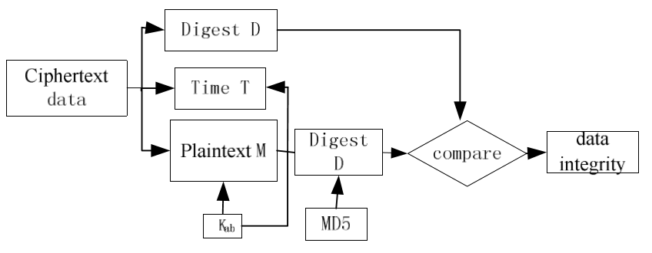
图3：解密过程
收到数据包以后，对方会按照特定格式来区分数据包，区分数据摘要。密钥K_{ab}来解密时间戳和密文W，然后对比明文M加密出来的信息生成的消息摘要D·。如果两者匹配，则证实了数据的完整性，而后接收方必须通知发送方再发送一次消息。时间戳用于记录数据包在整个流中的位置。

应用分析
上面提到的算法是一个动态的混合加密算法。它的安全性可以从两个方面进行验证：
- 在认证阶段，解决一个解决离散对数问题，从公式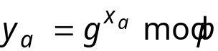解出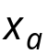。假设攻击者随机选取了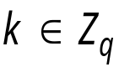，使用公式(2)计算了R，但是他不知道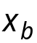，所以他不能从公式(3)中得到S，故不能解密。要恢复消息，只有接收到n₁，n₂才能解密，而攻击者不能得到n₂，所以他不能恢复认证信息M。
- Blowfish算法被使用在加密传输阶段。对于公钥加密，有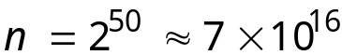中情况，即使使用可以每秒计算一百万密钥的大型计算机，也需要106天才能得到真正的密钥。本文提出的方法是基于每个传输中随机生成的不同密钥，所以在传输结束之前破解密钥是不可行的。
- 此程序在每个传输中使用不同的认证信息，有效防止发生重放攻击的可能性，验证数据来确认数据包的完整性。
同时，我们在本文中将上述算法与其他典型的加密算法进行了比较（该实验基于一个小负荷的情况，结果具有不确定性，是因为在多次实验后网络环境发生了变化）。结果如下：
算法 | 1M | 100M | 1G
无 | 200ms~900ms | 16s-18s | 2m
DES | 2s-3s | 30-35s | 3-4.5m
文献7 | 5-6s | 40-48s | 3-4.5m
本文 | 3-4s | 38-43s | 3-4.5m
表1 算法的比较
从上表看出，在传输速度的方面，本文提出的算法与DES算法几乎没有区别。与文献[7]中的分ham比较，上面提到的算法有更快的速度和更好的安全性，以满足C/S模式的网络传输要求。

结论
在本文中，网络安全传输方案基于动态加密方法。该方案由验证阶段和加密传输阶段[8]组成。并且本文的方案与文献[2]不同，它的加密和数字签名仅仅是简单的叠加。与过去的方案相比，这种方法在防止重放攻击和验证数据完整性方面有很大提高。然而，由于服务器系统的不安全因素，比如该系统有无防火墙，使服务器在客户信息[9]的管理上有缺陷。攻击者攻击服务器，篡改服务器上存储的客户端的信息，可以使合法用户不能被认证。因此，正常的通信也会受影响。该问题的解决仍需进一步提高。
- HSU C. L. and WU T-C,” Authenticated encryption scheme with (t, n) shared verification”, IEE.-Computer Dig italte chnology,19 98,145(2):117-120
- Zichen Li，Zhongxian Li，Yixian Yang,” A new forgery attack on message recovery signatures”, JOURNAL OF CHINA INSTITUTE OF COMMUNICATIONS,2000,21(5):84 -87（Chinese）
- Bellovin S M,Merritt M,” Limitation of the Kerberos Authentication System,ACM SIGCOMM Computer Communication Review”, The Yaksha Security System,Communications of the ACM,1996
- Zhenfu Cao，Xuguo Li,Jianzhong Li，” A new (t, n) threshold signature encryption scheme with the specified receiver”, JOURNAL OF CHINA INSTITUTE OF COMMUNICATIONS,2003,24(5) （Chinese）
- Xu Chen ，Wenpin Guo,” Design of Secure Instant Messaging System Based on RSA and TDES”, MICROCOMPUTER APPLICATIONS, 2009,25(9) （Chinese）
- ANDERSONR .J. and NEEDHAM R.Robusntess,” principles for public key protocols”, Advances in Cryptology-CRYPTO'95 Proceedings,Springer-Verlag,1995,236-247
- Xi Zhang,Qiang Lin，” A User Authentication Scheme Based on Undeniable Signature Scheme”, COMPUTER ENGINEERING ， 2000（8）（Chinese）
- Hanping Hu; Wenxuan Guo; Baoliang Zhang; Xiang Chen;” A method of security measurement of the network data transmission”, rallel and Distributed Processing Symposium, 2005. Proceedings. 19th IEEE International.
- shil Doh; Kijoon Chae;” A Key Setup and a Secure Data Transmission Mechanism Based on Three-Dimensional Coordinates for Sensor Network Communication”, Information Science and Security, 2008. ICISS. International Conference on, 2008 , Page(s): 121 – 127

外文翻译考核表

指导教师对外文翻译的评语：

指导教师 （签名）

2016年 3月 12 日
建议成绩
评阅小组或评阅人对外文翻译的评语：

评阅小组负责人或评阅人 （签名）

2016年 3月 12 日

建议成绩

Wojtczyk M, Knoll A. A cross platform development workflow for C/C++ applications[C]//Software Engineering Advances, 2008. ICSEA'08. The Third International Conference on. IEEE, 2008: 224-229.
作者：Zang Mingxiang, Chen Qiuzhi, Jiang Jianguo；出自：2010 International Forum on Information Technology and Applications

